顾维钧为啥也会被列入战犯？为什么有人要为他“鸣冤”?
在某乎，有一个这样的问题：顾维钧为啥也会被列入战犯？
看了几个答案，而且是高赞的，比如：
@科学小猪 @托卡马克之冠
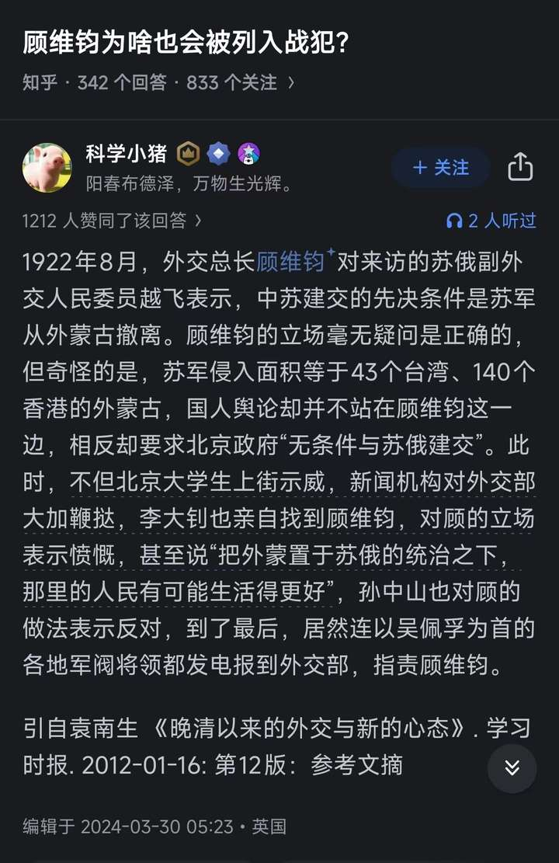

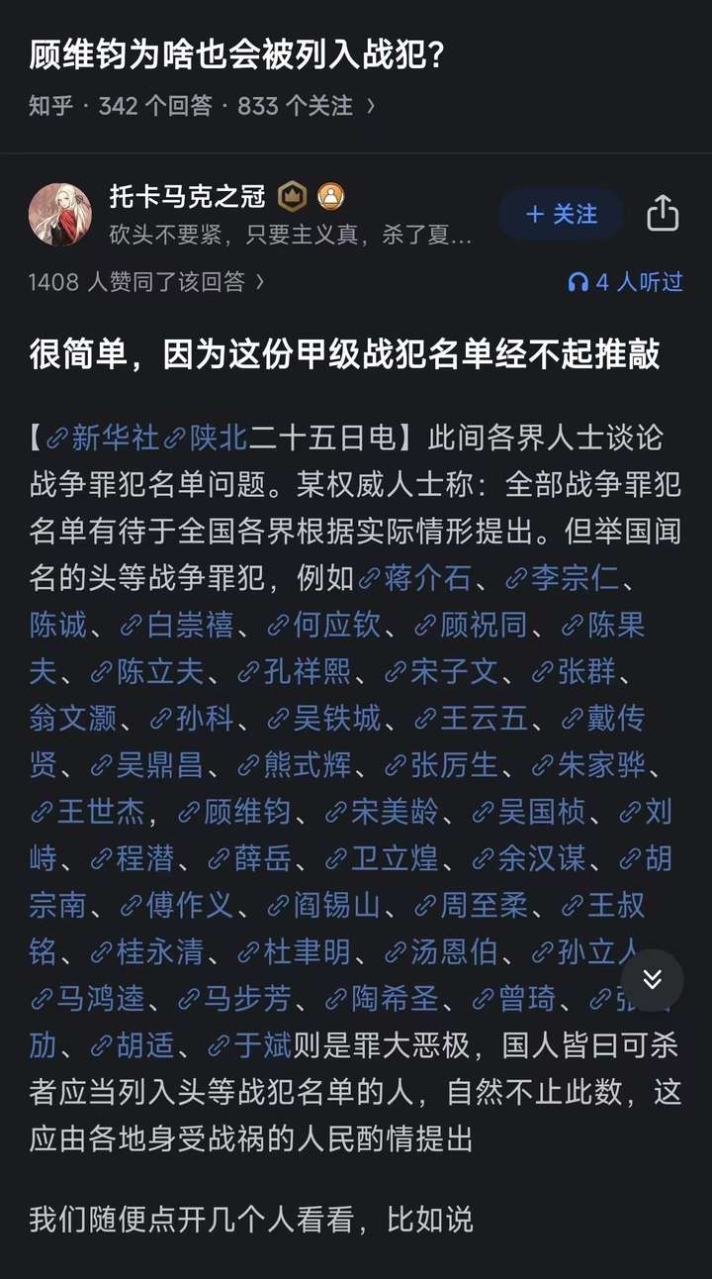

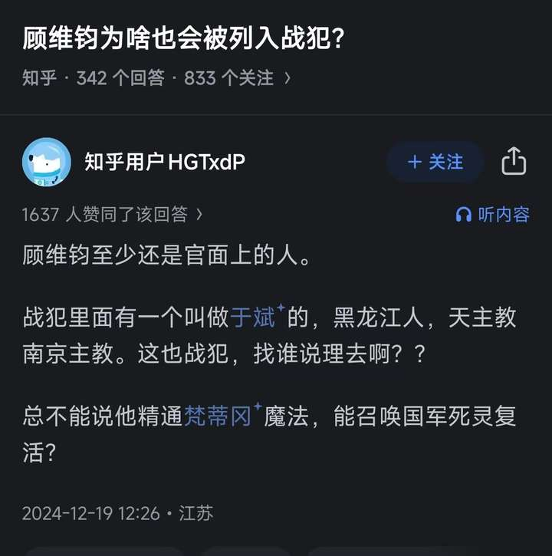
还有这位 @九霄长歌
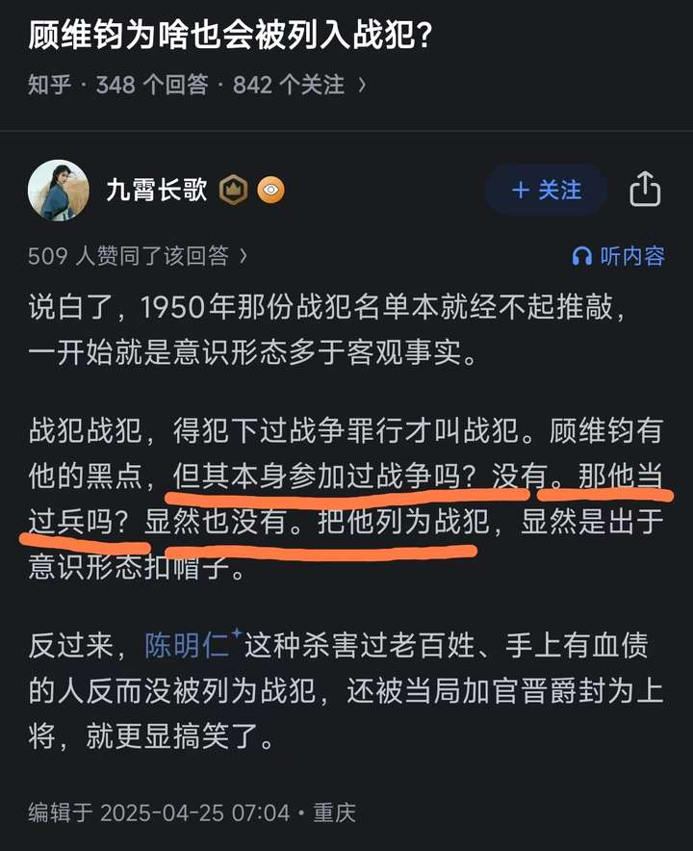
尤其是这位 @托卡马克之冠 还用百度百科列举了几个人：翁文灏、张君劢、于斌。
这些答主是在为战犯申冤、翻案。
这位“九霄长歌”与那位“知乎用户HGTxdP”的观点大同小异，那就是顾维钧、于斌（主教）当过兵吗？参加过战争吗？
笔者的感觉，这些人除了无知，再就是对中国革命深深的不满，实际上远不止“不满”。
我们先看看二战后的28个甲级战犯中的没有当过兵，没有参加过战争的人数，共有11人，占28个甲级战犯的39.29%，超过了三分之一。这11个甲级战犯就包括日本外务大臣、外交官、日本驻德国大使（此人是陆军中将）、宗教学者等。
笔者根据维基百科将这11个甲级战犯一一列出：
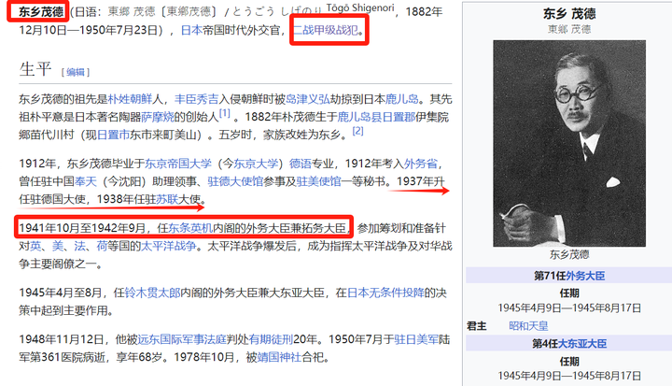
该战犯没有当过兵。系外交官。
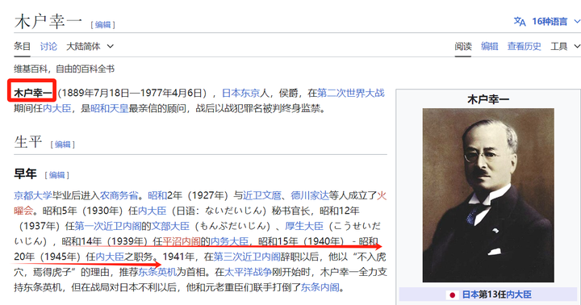
该战犯没有当过兵。
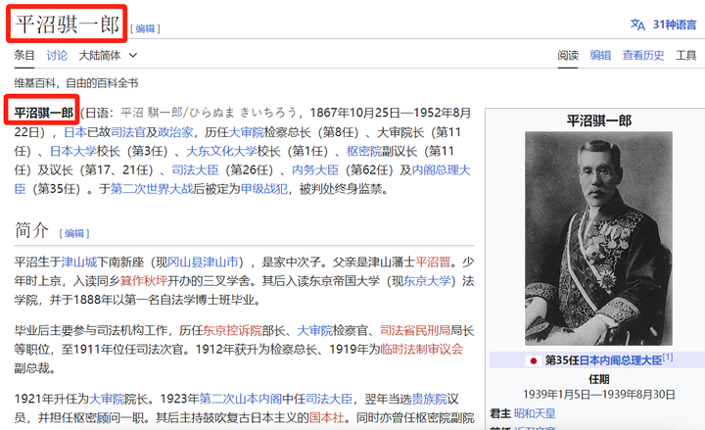
该战犯法学出身，没有当过兵。
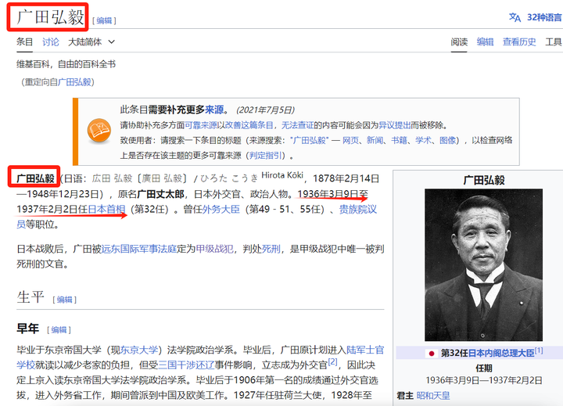
该战犯在1936.3.9-1937.2.2也就是日本全面侵华之前，担任过日本首相，没有当过兵。系外交官。
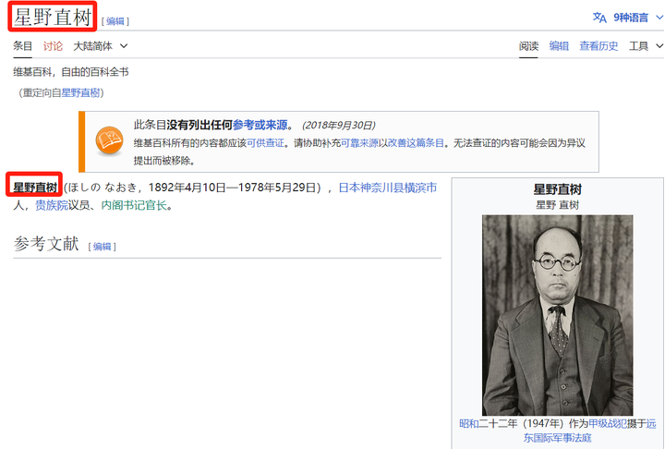
该战犯简历不详。
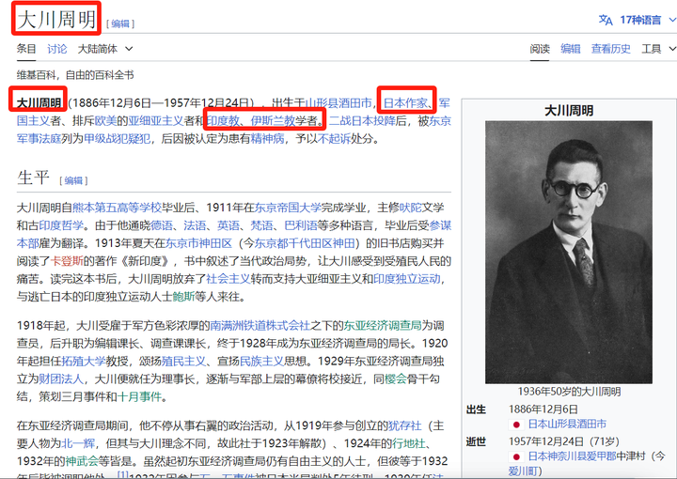
该战犯是作家，宗教学者，没用过任何当兵经历。
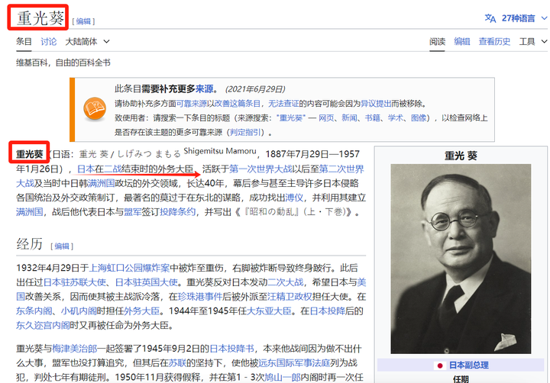
该战犯没有当过兵。系外交官。
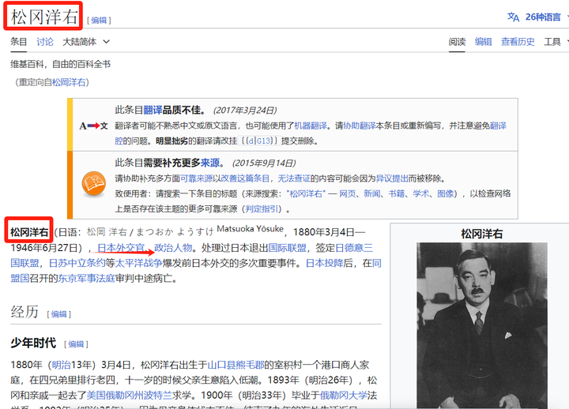
该战犯没有当过兵。系外交官。
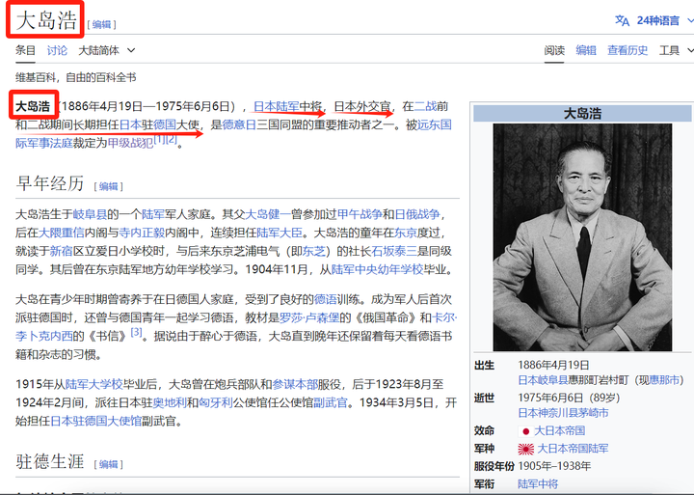
该战犯为陆军中将，战前担任驻德国大使馆武官，1938年9月担任驻德国大使。
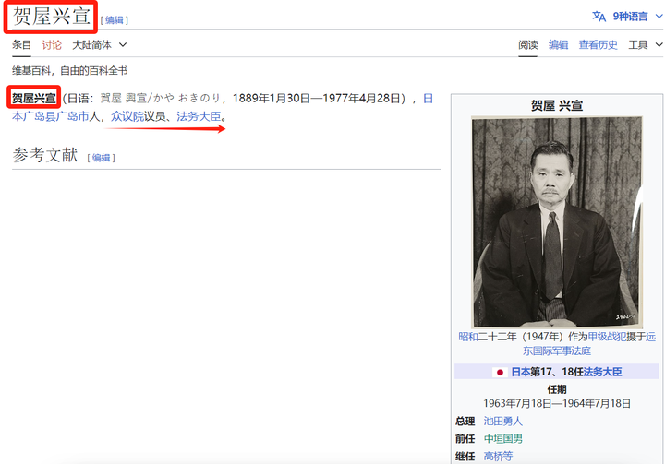
该战犯没有军职。
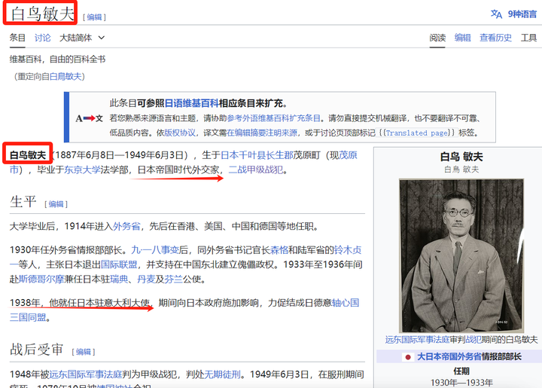
该战犯没有当过兵。系日本驻意大利大使。
按照“九霄长歌”与那位“知乎用户HGTxdP”的观点，这11个甲级战犯是不是很荒唐呢？
荒唐的不是战胜国的特别法庭比如远东国际军事法庭，而是这些无知的@九霄长歌@科学小猪@托卡马克之冠以及被销号的“知乎用户HGTxdP”这些人。
从上述11名未参加过战争（有一位是驻德国大使的陆军中将）的甲级战犯中，有6名是外交官，其中就有日本驻德国、意大利大使。
在28名甲级战犯中有6名外交官，比例达到21.43%，超过了五分之一。
为什么这些外交官本定为战犯？因为他们支持了法西斯战争。
《远东国际军事法庭宪章》中关于管辖权的规定：
【第五条 对被告与罪行之管辖权 本法庭有权审判及惩罚被控以个人身份或团体成员身份犯有各种罪行包括破坏和平罪之远东战争罪犯。
下列行为，或其中任何一项，均构成犯罪行为，本法庭有管辖之权，犯罪者个人并应单独负其责任：
（甲）破坏和平罪 指策划、准备、发动或执行一种经宣战或不经宣战之侵略战争，或违反国际法、条约、协定或保证之战争，或参与上述任何罪行之共同计划或阴谋。
（乙）普通战争罪 指违反战争法规或战争惯例之犯罪行为。
（丙）违反人道罪 指战争发生前或战争进行中对任何和平人口[注 1]之杀害、灭种、奴役、强迫迁徙，以及其他不人道行为，或基于政治上的或种族上的理由而进行旨在实现或有关本法庭管辖范围内任何罪行之迫害行为，不论这种行为是否违反行为地国家的国内法。
凡参与上述任何罪行之共同计划或阴谋之领导者、组织者、教唆者与共谋者，对于任何人为实现此种计划而作出之一切行为，均应负责。】
也就是说，战犯与你是否当过兵、是否上过战场没有必然联系，而是“凡参与上述任何罪行之共同计划或阴谋之领导者、组织者、教唆者与共谋者，对于任何人为实现此种计划而作出之一切行为，均应负责”
同样，顾维钧也是外交官，作为内战期间的中华民国驻美国大使，极力支持国民党反动派发动内战，并为此在美国争取各种援助，还支持国民党反动政府签订卖国的通商条约——《中美友好通商航海条约》。
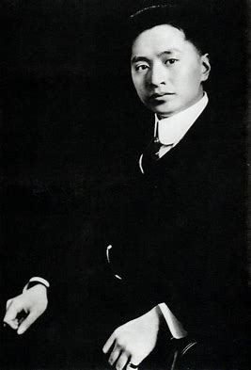
1947年11月20日，顾维钧在纽约美全国对外贸易会议上演讲时说：
【中国全部领土、全部事业一律对美国开放】
这个一切开放包括美国在中国驻军。
有人会说，签署平等的通商条约明明写在平等”与“互惠”，有什么问题呢？难道要闭关锁国吗？
看看当时的民国政府外交部司长叶公超是怎么说的：
【“比如你十五岁，我五岁，你我之间，订立一个平等条约，你打我一掌，我也还你一掌。这自然是很平等了，可是无论如何，五岁的我怎能打胜十五岁的你呢”】
而这份商约，真实的目的是为了获取美国对蒋介石发动内战的支持，包括军援。
根据邓野的《从〈顾维钧回忆录〉看顾氏其人》：
【顾氏说:“想不到共产党人所作所为竟完全背离了中国人的传统观念。我只是认为他们打仗是为了夺取政权……不会象诸如俄国革命时俄国共产党人那样行事……我没有想到他们竟会走极端,他们的行事竟完全违反我国的传统和我国的政治哲学。”[89]如前所述,对于通常的政治学说,顾氏通常是以超然的态度视之,顾氏所以对中共表现出强烈的排斥意识,主要是对中共与传统决裂的作法不能接受。这就是顾氏既对国民党不满,却又选择国民党的原因。[90]
......
1948年9、10月间,顾氏在与访美的财政部长王云五的两次谈话中,主张不惜以国家主权为代价,以求将美国拖入中国内战。9月,顾对王说:今后争取美援不必拘泥于货币的形式,而是要求美方“派遣军事技术人员进行支援。重要的是使美国参与我们的军事行动并得到他们全面合作”。为此,顾氏强调:“当我们寻求美国全面援助时,应避免提出我国的主权问题。”因为“美国在本质上并不是帝国主义”。[92]10月,顾再次对王说:“我重申在中国面临共产党进攻的严重关头,不必担心美国干涉或侵犯中国主权的问题。我们应该担心的倒是美国不愿与我们通力合作,唯恐卷入我们的反共斗争。不必担心美国的帝国主义,因为共产党的叛乱被镇压下去以后美国将非常急于撤退它的人员。”[93]顾氏所以一再提出主权问题,因为他认为要得到美国的充分支持,就必须让美国“分享控制权”。为此,他还特地以美国主动撤离菲律宾,恢复菲律宾独立地位的事实,来证明不必担心美国侵犯中国主权,以及美国不是帝国主义的论点。
......
顾在美国频频发表演讲和谈话,他说:“中国与中共作战,这实际上已经是在反抗苏联的扩张。”又说:“我们和共产党战斗一天,就意味着为美国和东南亚各国争取到一天的时间。”此类谈话多不胜举。对于英国这样的在远东已经没落的帝国,顾氏亦紧追不放。当时欧美政界对蒋介石极为不满,一再试图换马,而顾氏则一再出面为蒋辩护,他说:“在中国没有人比蒋委员长更爱国,更想为建设中国出力。他为人正直,工作勤奋,不过他的工作方法可能过时了。”[94]】
《从〈顾维钧回忆录〉看顾氏其人》中的注释[89]、[90]、[92]、[93]、[94]均来自于《顾维钧回忆录》。
根据《顾维钧回忆录》：
【（1948年）3 月24 日，我到国务院拜访了马歇尔。我要与他谈的问题之一是对华军援问题。我说，我按照我国政府的愿望提出了一亿五千万美元的信贷或拨款，这是由于若干原因而需要增加的。第一，最近两个月战争扩大了，因此中国军队的需要量大大增加。第二，美国国外地区的剩余战争物资定价颇低，而国内地区同类物资的定价则高得多。而且运往中国的包装费、保险费和运费往往高达价格的百分之十五至十七点五。由于世界局势的变化，各方面的需求不断增加，因此今后可提供的剩余物资数量将大大减少。这就意味着可能必须向制造厂商定货，而在这种情况下，价格就会大大提高，需要的钱也就相应增加。
我对他说，我当然明白，国务院提交给国会的援华计划已经考虑到了中国的军事需要，在这个计划付诸实施以后，中国可以用它自己的外汇资金以及诸如流入中国的其它外汇收入作为购买军事物资的资金。】
在顾维钧的回忆录中，被果粉吹嘘到天上的陈纳德是这样说的：
【3 月12 日，陈纳德少将夫妇来访。他告诉我，他刚刚应召到国会外交委员会作证。他不知道该不该在记者招待会上说明，马歇尔所说的美国已经履行其援助中国的全部诺言和保证这一点并非实情，我说，他在众议院外交委员会上就中国局势所作的见证很好。事实上，我的案卷表明，他是不远万里从仁海飞美作证的。据自动收报机3 月10 日收到的电报称：“他和其他军人一起，都力主对中国伴随经援提供军事援助，唯有国务卿马歇尔除外。”陈纳德说，不提供大量援助，就只会出现一个“反对美国的共产党政府”。】
积极支持国民党反动派发动的内战，争取美国军援用于屠杀中国人民，这样的人不应该是战犯，那什么样的人应该成为战犯？
顾维钧不仅仅是战犯，而且绝对是顽固的主犯，看看他说的：
【顾再次对王说:“我重申在中国面临共产党进攻的严重关头,不必担心美国干涉或侵犯中国主权的问题。我们应该担心的倒是美国不愿与我们通力合作,唯恐卷入我们的反共斗争。不必担心美国的帝国主义,因为共产党的叛乱被镇压下去以后美国将非常急于撤退它的人员。】
顾维钧还极力推崇国民党反动派对中国共产党的镇压，他的回忆录记载说：
【不必担心美国的帝国主义，因为共产党的叛乱被镇压下去以后美国将非常急于撤退它的人员。镇压是绝对必要的,是建设中国的先决条件。只靠我们自己而没有外援,即便中国自己能够做到,那也是旷日持久的事。王云五完全同意我的意见。】
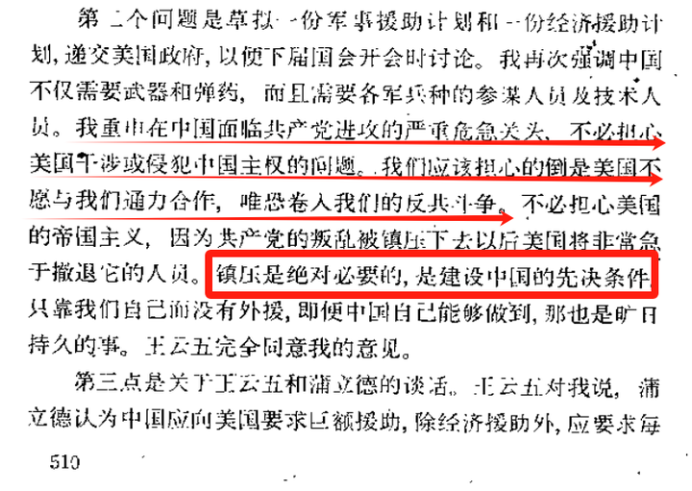
也不知道为顾维钧们翻案的这些人到底是怎么想的。
也许会有人说，新中国成立后，周总理还极力邀请顾维钧回到新中国呢。
是的，那时，国际形势已经变化，主要矛盾是要对付美帝国主义，不要让美帝国主义将台湾分离出去，因此积极与安居一隅的国民党反动派政府沟通，毕竟蒋介石虽然反共，但还是坚决支持一个中国的。就是在此期间，毛主席首次提出了对台湾可以有蒋介石继续管理，但外交、国防交由中华人民共和国中央政府，中央政府还给台湾拨款。这是对台湾实行一国两制的首次构想。
我们再看看@托卡马克之冠 用百度百科列举的几个人：翁文灏、张君劢、于斌，这些人到底是什么货色。
@托卡马克之冠是如何为翁文灏洗地的：
【翁文灏作为一个知识分子，地理学家，给中国开采石油煤炭画地图的，也不知道怎么回事，就成了十恶不赦的甲级战犯了
可能是因为他是国民政府中官职最高的知识分子，当过行政院长，毕竟枪打出头鸟，一向仇恨知识分子，勉强还算有一定的道理】
“托卡马克之冠”这段话，充满了矛盾，先是说“翁文灏作为一个知识分子，地理学家，给中国开采石油煤炭画地图的，也不知道怎么回事，就成了十恶不赦的甲级战犯了”；又说翁“当过行政院长”。
翁文灏是因为知识分子成为战犯的吗？
根据维基百科：
【1935年蒋（常凯申——井冈山观心注）自任行政院长，根据翁文灏日记自述，1936年5月23日任行政院秘书长。1938年元月三日，任经济部长。经蒋介石特别介绍，1938年4月19日填入党申请书，5月24日收到国民党党员证书，特字37254号。在抗战期间主管中国的战时工业生产及经济建设。1945年当选中国国民党中央委员，并任行政院副院长，至1947年辞任。1947年4月23日，国民政府特任翁文灏为行政院政务委员，兼资源委员会委员长。......1948年5月，蒋中正以翁文灏为行政院院长。......翁文灏内阁于11月总辞。次年1月，蒋中正下野。2月，翁文灏任代总统李宗仁之总统府秘书长。至5月，李宗仁主事与中国共产党和谈失败，翁辞去秘书长之职，并出国至法国。】
翁文灏任行政院长期间，主持了货币改革，用金圆券取代法币，实际上就是掏空老百姓的财富。这个金圆券的恶劣之处是，用金圆券取代法币，并强制老百姓用自己手里的黄金、白银和外币兑换金圆券——注意，是强制兑换，必须在当年（1948年）11月20日前兑换完毕。如果发现老百姓手里有黄金、白银和外币不兑换金圆券，那就要抓人并没收了，规定：逾期不兑，就将全部没收，情节严重者还将投入监狱。李敖全家逃往台湾前在上海有过短暂停留，他目睹了国民党政府强制老百姓将黄金兑换金圆券，这也是李敖对国民党的痛恨原因之一。
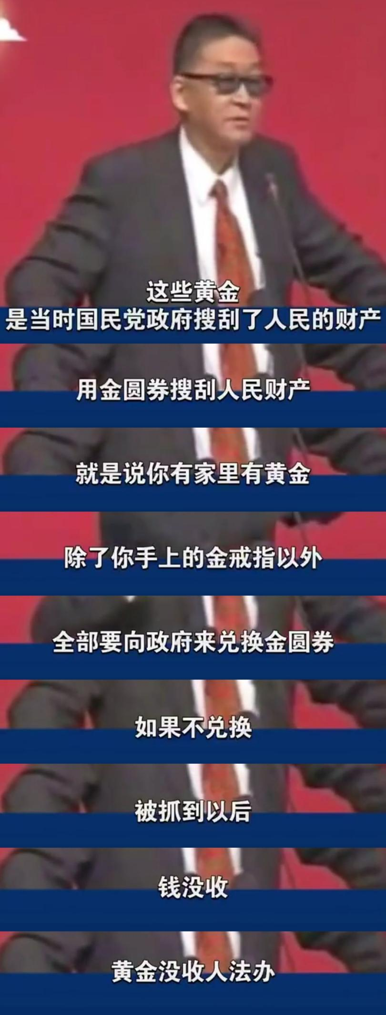
因为金圆券的滥发，从初期发行的最高面额100元到最后竟出现50万元、100万元一张的巨额大票。
在短短10个月内，金圆券发行额猛增65万倍，批发物价上涨超过120万倍。解放前夕金圆券贬值，社会货币一片混乱。老百姓的黄金、白银、外汇被强制兑换成金圆券后，财富一夜之间消失了。
这是什么行为呢？是赤裸裸地掠夺——洗劫。
国民党反动派政府将掠夺来的黄金用于内战军费并将剩余部分全部运往台湾。这是对其他中国人民的洗劫。
因为金圆券改革的失败，翁文灏于1948年11月辞任行政院长。
国民党反动政府的行政院长是什么角色呢？相当于国务院总理。
这样助纣为虐的所谓的“知识分子”，难道不应该成为战犯吗？中央委员、行政院长、总统府秘书长，这仅仅是知识分子么？这分明是政客。而且是国民党反动政府的主要头目。这样的主要头目不是战犯，还能谁是战犯呢？将他列为战犯，有哪怕一丁点的冤枉吗？
这位“托卡马克之冠”祖上如果被洗劫，还会为翁文灏愤愤不平去洗地么？
新中国对得起翁文灏。1951年翁文灏回到新中国，是曾经担任中华民国政府高级官员中首名回北京的官员。回国后成为政协委员，1971年因病去世，享年82岁。
我们再看看张君劢。
这位“托卡马克之冠”将张君劢吹捧成法学家，并说张君劢“经常在他的法学杂志上痛批国民党的一党专政以及践踏民主，甚至一度进过监狱”，“张君劢提倡民主与法制，没有一官半职有没有加入国民党的法学家，怎么就成为了人人皆可诛杀，十恶不赦的大战犯涅”。
这位张君劢到底是什么样的人？做了哪些事呢？
张君劢是民社党（原国社党）的主席，是一个政党的领袖，而且这个政党是非常有影响力的，可不仅仅是一个所谓的“知识分子”就能轻轻带过的。张君劢，是一个政治人物，或者说是政客，这才是他的本质。
抗战胜利后，经过重庆谈判，国共达成了《双十协定》。但不久国民党撕毁协定，军事上积极向解放区进攻；政治上要组建国民党一手把持的换汤不换药的伪国大（国民大会）。为反对国民党反动派的独裁，中国共产党与其他各民主党派一致反对，并达成协议，其中就有张君劢所领导的民社党（原国社党）。此前，国社党与其他党派一起组成了民主同盟，即由“三党三派”（第三党、青年党、国社党即后来的民社党、救国会、乡建派以及早在1917年就已经成立的职教社）联合组成中国民主政团同盟（简称民盟），担当起弥合国共裂痕的重任。
在1946年8月，国民党反动派违反协议，破坏和平，包括张君劢、张东荪、梁漱溟、沈钧儒、罗隆基、章伯钧等民盟人士发表了对时局的主张，反对蒋介石的破坏和平的行为，1946年8月29日，《人民日报》第一版刊载了《民盟发表对时局主张 国民党一再违背协议破坏和平 应立即停止内战重开政协会议》，这篇报道有民盟对时局的声明：
【【新华社延安二十六日电】据中央社上海二十五日电：民主同盟二十五日下午假上海酒楼招待新闻界，到张君劢、张东荪、梁漱溟、沈钧儒、罗隆基、章伯钧等及各报记者七十余人。会中发表书面的对时局主张，略称：中国今日正遭受着一个历史上空前大规模的内战，假使在政协闭幕后政府对五项决议很快执行，并把四项诺言立即兑现而没有一连串的反政协行动，国家便可走向和平统一的途径，这是第一次错过机会。四月二十四日，蒋主席在渝召集政协会综合小组茶会，还敦促各代表从速到京协商，如在五月还都后真执着此意遇事协商，则亦必无不可解决之事，不料从四月政府根本放弃了政治协商会议，这是再一次错过机会。六月七日，政府下令休战十五天，其后继续休战八天，在那二十几天，只由军事三人委员会协商东北停战，恢复交通及整军等三个问题，到了六月三十日，三个问题已有了百分之九十以上得到了结论，重要的困难点不过苏北等地中共撤兵后的地方制度问题，无奈当局竟不签字，这又是再次错过机会。到了今天，政府口口声声说要实施政协决议，不过我们要严重声明：实施政协决议的步骤，为一面全国停战，一面重开政协会议或重开政协综合小组会议，如召开国民大会制定宪法等，不遵照政协通过的宪草为唯一的草案，而用所谓“会萃各方意见提供参考”的方式，这就违背了政协精神，破坏了政协决议，这是很明白的。但我们是坚决拥护政协决议的。会中由罗隆基补充书面谈话内容，提出三点希望：（一）立即停止内战，（二）实施政协决议，（三）对昆明、北平、成都事件主持公道。继由梁漱溟报告赴昆调查李闻案经过，说明此次赴昆系代表民盟单独进行调查工作，调查内容不久将发表有系统的报告，并要求将本发案解南京法院特别法庭审判。在张东荪及罗隆基分别报告北平孙中原事件及民盟主席张澜在蓉被殴经过后散会。】
在这份对时局的声明中，张君劢还是站在人民的立场的。
但短短3个月不到，张君劢就背叛了协议，转而支持国民党反动派“不遵照政协通过的宪草为唯一的草案”，并推出了民社党代表作为伪国大代表。为此，民盟将民社党开除民盟。1948年11月30日人民日报发表《罗隆基氏正式声明 民盟反对伪国大伪宪法 责民社党参加“国大”要求该党退出民盟》记载了这件事。
【【新华社延安二十六日电】据各方报道：在张君劢倡议之下，民社党决定参加蒋记猪仔国大，其“代表”名单已于二十四日提出，但民社党内部意见分歧。据合众社南京讯：二十二日晚该党发言人金侯成称：张君劢、张东荪、伍宪子不是“国大代表”，他承认民社党内部有大的反对派反对参加国大。他说张君劢不参加“国大”，是“为了政府与民社党两方面的方便”。张东荪与伍宪子（按伍宪子为旅美华侨民主立宪党领袖，民社党即由该党与国社党合成）抵制国大，是由于不相信政府能实行民主。又据北平讯：民社党在正式参加“国大”前，曾派孙宝刚、叶笃义至北平与该党北方领导人张东荪商谈，张氏于会商后语大刚报驻平记者称：“此次京沪同人约余赴京，本人未予考虑，本党以第三者立场以不参加国大为宜”。】
人民日报1946年12月1日第1版《南京中共发言人指出 民社党参加伪国大 毫没改变包办性质 北平民社党领袖张东荪等拒绝参加国大》：
【【新华社延安二十八日电】北平讯：民社党北平方面重要负责人张东荪、胡海门、梁秋水均拒绝参加分裂的“国人”，由张君劢派遣赴平磋商“参加国大”问题之该党常委孙宝刚已于二十四日离平返京，渠亦表示不参加“国大”。张东荪对蒋介石之邀请出席“国大”亦予拒绝。又据各报透露，此次民社党中支持参加“国大”者汤芗铭等出力甚多，汤在敌伪时代曾任“华北合作总社”理事长及其他伪职。】
人民日报1946年12月5日第1版《伪国大考验政治人格 曾琦张君劢小丑逐臭民盟诸领袖气节可风》：
【【新华社延安二十九日电】拒绝参加蒋介石的“国大”与否，对于曾参加今年一月政治协商会议的政治人物，已成为一个人格的考试。虽然参加非法的伪“国大”就公开背叛政协、出卖民主，但是在蒋介石的小朝廷中讨一点剩饭残羹的诱惑，仍然驱使无气节与伪善之徒，到那个鲍鱼之肆去逐臭。在十一月初民主同盟、社会贤达、政协代表、张君劢所领导的民主社会党，（包括汉奸汤芗铭一派）以及汉奸曾琦所领导的青年党，都曾宣布信守政协决议，但到十二日，蒋介石毫无意义的将“国大”延期三天，若干所谓“贤达”竟从毫无意义之中发现了什么“国大”的意义似的，出卖了使他们得以名为“贤达”的政治头衔，成了自己的“贤达”。舆论界虽早已预料依靠国民党津贴存在的青年党必然参加蒋记“国大”，但该党十届二中全会在本月五日仍不能不伪装“决定一本政协决议之精神”，甚至将这个无聊的撒娇一直熬到十四日，即蒋记“国大”开幕的前夜，面幕忽然撕下，该党果如预料交了名单。】
这篇报道，直接揭露了“张君劢所领导的民主社会党......都曾宣布信守政协决议。......甚至将这个无聊的撒娇一直熬到十四日，即蒋记“国大”开幕的前夜，面幕忽然撕下，该党果如预料交了名单。”
这确实是“一个人格的考试”。
背叛协议的民社党，被民盟开除。
人民日报1946年12月29日第1版《民盟举行中常会谈话会 决议开除民社党出盟 电请张东荪参加民盟领导机关会议》：
【【新华社延安二十六日电】沪讯：民盟中常会谈话会已决议开除破坏政协违反盟约参加一党分裂“国大”之民社党出盟。要求该党退盟之函件，已于二十四日送出。民社党于接到通知后，即于翌日发表声明退盟。盖自民社党在张君劢主持之下参加“国大”后，京沪舆论界认为该党在政治上业已破产，不齿于民主社会之林。某报谓：张君劢的“劢”字与“卖”字同音。某晚报称：张君劢及其一群已从头到脚全部“落水”。】
更反动的是，所谓的“宪法之父”张君劢支持国民党反动派通过《动员戡乱时期临时条款》。反动派们本来想要修改宪法，张君劢参与制订的伪宪法刚刚实施4个月，如果此时修改，肯定要失去民心，所以张君劢这个“宪法之父”以及他所领导的民社党在伪国大通过了《动员戡乱时期临时条款》——实际上就是宪法修正案。这个《动员戡乱时期临时条款》就是国民党消灭共产党、镇压人民的“法律保障”。
这样的反动嘴脸，应不应该被列入战犯？
也不知道“托卡马克之冠”支流为张君劢洗地是出于什么目的。是无知？还是其他的什么原因？
实际上，张君劢一直是反共的。1934年10月，张君劢、张东荪、罗隆基等人在北平成立了中国国家社会党（简称国社党），该党主张国家社会主义，鼓吹改良，反对暴力革命——也就是反共。1941年参与组织中国民主政团同盟，成为其组成部分。抗日战争胜利后，于1946年8月与民主政宪党合并，改称中国民主社会党（简称民社党）。
在抗战时期，张君劢就主张取消八路军、新四军。为此毛主席在1940年2月2日专门写了一篇文章《团结一切抗日力量，反对反共顽固派》（《毛泽东选集》第二卷）批驳了张君劢：
【国民党内部的顽固派......雇请玄学鬼张君劢提出取消共产党、取消陕甘宁边区、取消八路军新四军的反动主张】
在抗战的关键时期，张君劢要“取消共产党、取消陕甘宁边区、取消八路军新四军”，这不是日本军国主义的走狗还能是什么呢？
张君劢虽然也曾经反对国民党，但终究是小骂大帮忙，他真正反对的是毛主席领导的中国共产党为代表的中国人民。
1946年，张君劢59岁生日时，周恩来送过他一块“民主之寿”的寿匾。可惜，张君劢终究是辜负了，最后走向了坚定的反共之路。
再说一句题外话，毛主席早在1946年4月20日就写信给周恩来，嘱咐其警惕张君劢。
根据东方直心《毛泽东大传》：
【4月20日晚，毛泽东就关于谈判重点及对国民党与美国的态度问题，起草了给周恩来的指示电，他写道：
周：
皓夜电悉。
一、力争东北停战及解决政治问题，力争民主宪法（其中不得有任何利于独裁的条文），力争政协决议100%兑现，必须如此，方可将国大省宪两个形式问题留待以后再争。
......
三、极力团结民盟及孙科，但对张君劢应警惕他。】
最后我们再看看“托卡马克之冠”等人为之鸣冤的于斌，到底是一个什么样的货色。
先看看于斌的几个头衔：蒋介石的政治顾问，伪国大主席团成员，天主教南京教区总主教（1946年4月11日担任，为当时仅有的三个华人总主教之一），天主教文化协进会理事长。
蒋介石的政治顾问，单就这一个，就暴露了于斌所谓的真正身份，他不是简单的宗教人士，而是一个彻底的反共分子。
国大，就是上文所述张君劢的民社党参加的国民党反动派的伪国大，于斌是伪国大主席团成员。
事实上，早在土地革命时期，于斌就积极反共；就是抗战时期，于斌也没有忘记反共。抗日战争爆发，南京失陷，于斌逃到国外，并在国外发表了一篇“告欧美人士书”，书中道：“剿共费时十年，惟其因共产党危及整个国家，此种绝不妥协之方法，始可称正胥”。在此期间，于斌在纽约他创办英文中国月报，诬蔑中国共产党。
一九四六年于斌在广州作了四次演说，他造谣说：“东北……共军到后，大肆抢劫，若干城市被共军纵火焚烧，成为灰烬；惟在国军（蒋匪军）收复区内，呈欣欣向荣景象。”一九四七年初他请求国民党反动派迅速“收复”东北各地。
更有意思的是，在国民党反动派遭到中国共产党的打击之后，于斌企图在美国驻蒋匪军事顾问团支持之下，组织“天主教反共十字军”，准备在华北成立五个军，来支援蒋匪。但是这个企图没有实现。
天主教文化协进会打着宗教的旗号，实际上和ｃ.ｃ.特务系统有着密切的关系，是于斌进行特务活动的大本营。一九四九年七月十三日香港华商报载：于斌特务系统正由毛振翔收集一批留美学生中的天主教徒，予以特务训练；同时又由雷振远在香港训练从华北南逃的天主教神父和修士，派回大陆进行破坏活动。
于斌作为天主教文化协进会理事长，计划在在全国一百三十个教区中成立分会。1945年11月15日，于斌到贵阳，准备在贵州成立中国天主教文化协进会贵州分会。15日与程万中学(教会学校)校长英锐良约同贵州大学教授张永立(教友)、范介萍(神职人员)以及程万中学教师傅作相、周健钟、陈柏绿等人谈话时说：
【现在是胜利了，世界变了样，我们的国家也变了样，全国军民八年浴血抗战，终于获得最后胜利，来之不易。当务之急是国内和平统一。本来嘛，八年战祸之后，老百姓今天所期望的是休养生息，和平建国，岂知共产党存心捣乱，武力割据地盘，全国的和平统一成问题。外患之后，复有内忧，这都是中国人不争气。和平统一应是人人共同的目标，在这前提下，才能保障民主、自由。”】
正是这个宗教的外衣，迷惑了很多人，比如这位“知乎用户HGTxdP”就说：“战犯里面有一个叫做于斌的，黑龙江人，天主教南京主教。这也战犯，找谁说理去啊？？总不能说他精通梵蒂冈魔法，能召唤国军死灵复活？”
天主教的反动势力不仅仅是上文中所记述的罪恶，还有一个“圣母军”，很多人并不熟悉。
人民日报1951年7月5日第3版《天主教内的秘密反动组织——圣母军》：
【（一）圣母军产生的政治背景
圣母军又名圣母御侍团，一九二一年九月七日成立于爱尔兰杜柏林。它是天主教内部国际性的反动法西斯组织。它是在世界资本主义已经进入总危机时期的历史情况下产生的。......
（四）圣母军在中国的破坏活动
在中国，圣母军是在中国大陆接近全部解放时才开始活动的。中国人民解放战争的伟大胜利，粉碎了帝国主义继续奴役和压迫中国人民的幻梦；但是帝国主义并不甘心他们在中国的失败，因此他们就积极利用最反动的组织圣母军来进行垂死的挣扎。发起这个组织并且领导着它的，便是最近被全国天主教爱国教徒起而控诉的帝国主义分子黎培里。黎培里在一九四九年二月写给他的秘书陈哲敏的信中说：“圣母军能对任何的社会氛围，如本堂区、学校、工厂、军队……都无往而不适宜”，可以成为“参透一切的思想和行动”，从而使“基督的神国（应读作帝国主义的统治）在中国不但不感到损失而消沉，反而更进一步的发展，继续它神圣的权利。”
因此，当中国人民的胜利迅速发展时，黎培里一类帝国主义分子也就积极地在各地建立和发展圣母军。一九四八年，黎培里把他的助手爱尔兰籍神父莫克勤召来中国，莫克勤在来华前，曾到爱尔兰和美国去受组织圣母军的专门训练。他到中国以后，即奉黎培里之命，在天主教教务协进委员会内负责圣母军的组织工作。同年八月，黎培里派遣莫克勤赴天津协助文贵宾组织圣母军。其后，黎培里又派他到广州、桂林、四川等地去发展这个反动的组织。现在全国很多地方的天主教内都发现了这个反动组织。
圣母军在黎培里的领导下，对人民中国进行了各种破坏活动。根据天津已揭发出来的材料，圣母军的反动活动大致有下列几种，（一）大量吸收逃亡地主、恶霸、土匪、特务和其他落后分子，以扩大其反动组织；同时改用圣母慈爱祈祷会的名义，要求人民政府准予登记，企图争取合法地位。这一阴谋被揭穿以后，立刻又分成小组，企图长期潜伏。（二）经常秘密集会，交换情报，讨论和布置进行破坏活动。例如天津圣母军某支团在荷籍神父满济世的领导下曾组织“圣奥斯定要理研究班”，收听“美国之音”的广播，大肆造谣。又如当天津市爱国青年热烈地报名参加军事干部学校时，圣母军曾分别派出团员到爱国青年学生的家中去散播谣言，进行阻挠。（三）出版和散布反动书刊，如《现代问题解答》、《恐怖的共产主义》等等。（四）污蔑共产党、人民政府和人民领袖；在教会学校中，打击共产党员、青年团员和进步学生。（五）积极地帮助文贵宾等帝国主义分子破坏天主教三自革新运动，例如散发“学习参考”等破坏三自运动的反动文件，阻止教徒在革新宣言上签名，向进步教徒进行欺骗、威吓等。（六）用恐怖手段，如写匿名信、暗杀等反革命行为来破坏社会治安，危害爱国教徒（如最近天津所破获的满济世案件，即是）。】
国民党反动派利用宗教进行反革命活动，不是一件两件，而是普遍性的。再看人民日报1951年4月22第3版《天津市天主教革新运动促进会主任委员吴克斋 在中央人民广播电台的广播词》：
【抗日战争结束后，于斌在南京创立“天主教文化协进会”，企图在全国一百三十个教区中成立分会，使全国天主教都为美国势力所把持。 今年二月在天津又破获了“公教报国团”和“民众建国协进会”的案子，是特务雷振远奉蒋匪特务头子戴笠召见后，与匪保密局特务、天主教徒刁化仁等于一九四六年组成的。“公教青年报国团”在华北五省二市都有分团，每个分团及其下的组织都有指导司铎。“公教报国团”专门为美、蒋匪帮搜集解放区情报，并进行暗杀，“策反”工作。此外最近天津公安局接受津沽大学师生及天主教友要求，逮捕了该校副校长卜相贤，工学院长鲍翊华，商学院长房如晦三外籍神甫。他们都是以传教士的身份，私藏电台，与敌通报，直接受美国特务毛德指挥，进行破坏中国人民的解放事业。】
由上可见，重庆谈判后，这些战犯无论是所谓的知识分子还是所谓的宗教人士，无一例外都强烈、坚定、顽固地支持蒋介石为代表的国民党反动派挑起内战，屠杀革命人民，他们每个人手上都沾满了人民的鲜血。
因为这些人支持国民党反动政府挑起的内战屠杀中国人民，作为首要、主要分子，将他们定为战犯，是完全恰当的。将其定为战犯，与其是是否为知识分子、法学家、外交家没有关系，唯一的原因是他们支持国民党反动派撕毁和平协议发动内战屠杀人民。
当然，对这些战犯，只要能幡然醒悟站到人民的一边，一切都可以既往不咎，李宗仁、程潜、傅作义、翁文灏等战犯都是如此，他们最后都站到了人民这一边，为新中国建设立了功劳，人民会记得他们。
为战犯们翻案的，是小丑。

